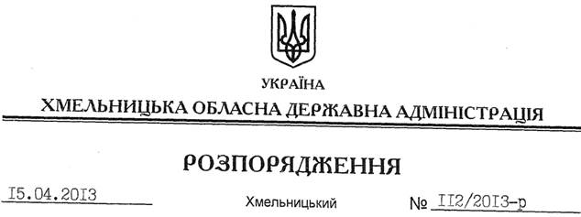

Про перелік об’єктів будівництва, реконструкції, ремонту та утримання вулиць і доріг комунальної власності в населених пунктах області у 2013 році за рахунок залишків невикористаних коштів у 2012 році

На підставі статті 6 Закону України “Про місцеві державні адміністрації”, Порядку та умов надання субвенції з державного бюджету місцевим бюджетам на будівництво, реконструкцію, ремонт та утримання вулиць і доріг комунальної власності у населених пунктах, затверджених постановою Кабінету Міністрів України від 19 січня 2011 року № 52, рішення обласної ради від 28 березня 2013 року № 16-15/2013 “Про внесення змін до обласного бюджету на 2013 рік”, з метою ефективного використання коштів субвенції з державного бюджету обласному бюджету на будівництво, реконструкцію, ремонт та утримання вулиць і доріг комунальної власності у населених пунктах, враховуючи пропозиції райдержадміністрацій та органів місцевого самоврядування:
1. Затвердити перелік об’єктів будівництва, реконструкції, ремонту та утримання вулиць і доріг комунальної власності в населених пунктах області у 2013 році за рахунок залишків невикористаних коштів у 2012 році згідно з додатком.
2. Замовником робіт з будівництва, реконструкції, ремонту та утримання вулиць і доріг комунальної власності в населених пунктах області визначити ДП “Хмельницька обласна служба єдиного замовника”.
3. Контроль за виконанням цього розпорядження покласти на заступника голови облдержадміністрації Л.Гураля.

Голова адміністрації В.Ядуха

